**מגישים: תום מתתיהו והילה אופק.**

**Report – "Paamonim" Project:**

* **מהו המוצר?**

אפליקציה לניהול כסף עבור ילדים (בגילאי 8-14) שתפקידה לסייע לילדים, לאפשר ולעודד אותם להגדיר חלומות ומטרות, תכניות להגשמתן, מעקב ובקרה.

האפליקציה תאפשר לשתף טיפים ורעיונות עם הקהילה וגם ברשתות החברתיות. יהיה ניתן להעלות תמונות של הגשמת החלומות ולקבל פידבק חיובי ע"י הקהילה. גם האפליקציה עצמה תשלח תזכורות עידוד ופרגון לילדים.

* **איזו בעיה הוא פותר?**

הבעיה שהמוצר פותר היא חוסר היכולת של אנשים לנהל את הכספים שלהם בצורה הנכונה, חוסר היכולת לנהל חיים כלכליים מאוזנים, הרעיון הוא לפתור את הבעיה כבר בגיל צעיר - לתת לילדים את הכלים הנכונים להתמודד עם החיים הכלכליים שלפניהם, כבר בגיל צעיר ללמד את הילד כיצד עליו לפעול כאשר יש לו רשימה של חלומות, איזה תכנית פעולה עליו לבנות על מנת להגשים את חלומותיו – הדבר יעזור לילד בעתיד כאשר הוא יצטרך להתמודד עם החיים הכלכליים. נקנה לו את הכלים לדעת לתכנן, לעקוב ולבקר את הדרך להגשמת החלומות שלו ובכך יוכל לחיות חיים כלכליים מאוזנים בעתיד. גם בני נוער שמקבלים דמי כיס או עושים עבודה קטנה כמו בייביסיטר פה ושם יוכלו לנהל את הכספים שלהם ודרך זה להגיע להיות אנשים מבוגרים שהרבה יותר מוכנים לניהול הצד הכלכלי שלהם ברמה באישית. המטרה היא להתחיל לחנך את בני הנוער והילדים להתנהלות נכונה – להיות מודעים לאם אני מוציא אז לא יהיה לי, אם אני מכניס, מחשב ומתכנן אז אולי אני כן אשיג את המטרות הכלכליות שלי.

* **למי המוצר פותר בעיה? מי הם הלקוחות והמשתמשים?**

הלקוחות של המוצר הם ארגון "פעמונים", תחת מנהל הפיתוח – יעקב טברסקי.

המשתמשים של המוצר בסופו של דבר הם בני הנוער והילדים – דור העתיד שלנו. והקהילה שיכולה לשתף טיפים ורעיונות, לעודד ולפרגן לילדים ברעיונות שלהם, בהגשמת החלומות שלהם וכו'.

* **מדוע הוא כדאי לפיתוח?**

במחשבה לעתיד כדאי מאוד לפתח את המוצר משום שהוא יכול לסייע להמון ילדים שבעתיד יוכלו לנהל חיים כלכליים מאוזנים ובכך גם לסייע לכלכלה ולחברה של המדינה כולה. כרגע באים לארגון בעיקר משפחות של אנשים מבוגרים, ולא בני נוער וילדים, שמתקשים לנהל את כלכלת הבית שלהם בצורה מאוזנת, פיתוח המוצר יעזור לארגון פעמונים להגיע גם לליבם של בני הנוער והילדים – ולחנך אותם להתנהלות נכונה.

* **מהן החלופות כיום? מדוע הרעיון שלנו עדיף?**

ישנן כיום אפליקציות לניהול הוצאות של המשפחה, אך כרגע עדיין אין בשוק אפליקציה לניהול כלכלה שמיועדת לגיל הצעיר ושבנויה באופן הנ"ל של אפליקציה זו. אין אפליקציה שחושבת קדימה על העתיד ודומה ברמה החינוכית לאפליקציה זו, למעשה כמו הרבה דברים בחיים שתלויים בחינוך של הילדים, שצריך להשריש כבר בגיל צעיר, גם כאן מדובר בנושא שמאוד חשוב להשריש לתודעה של הגיל הצעיר. אם הילד יגדל להבנה של איך נכון לנהל את הכספים, איך ניתן להגיע למטרות שאנו מציבים לעצמנו, נוכל להצמיח כאן חברה מבוססת כלכלית וחברתית.

**תכנון ותיכון ראשוני:**

* **שפות תוכנה וספריות/שירותים מתוכננים לשימוש:**

האפליקציה תכתב בשפות: JavaScript, html, css . יעשה שימוש ב-Azure.

ספריה אחת לדוגמא שנשתמש בה: jQuery.

* **חווית משתמש – תיאור ראשוני לנושא ממשק המשתמש:**
* **ילד:**

דף רישום למערכת – הזנת נתונים (שם, גיל, מוסד לימודים וכו').

דף הוספת/עריכת חלום (מטרה) עם אפשרות לסמן חלום שהושג, להגדיר יעד להשגת החלום וכו'.

הוספת תמונה של חלום שהושג.

אפשרויות שיתוף ברשתות החברתיות.

צפייה בטיפים ורעיונות של הקהילה עם אפשרות להוספת רעיון / טיפ.

* **משתמש (אדם מהקהילה שאינו ילד):**

דף רישום למערכת – הזנת נתונים(שם, גיל, עיסוק וכו').

צפייה בתמונות הגשמת החלומות של הילדים עם אפשרות להוסיף לייק / תגובה.

צפייה בטיפים ורעיונות עם אפשרות להוסיף טיפ / רעיון.

שליחת תזכורות עידוד ופרגון לילדים.

* **אפליקציה:**

שליחת תזכורות עידוד ופרגון לילדים.

* **השלבים הנדרשים כדי לבצע את המשימה:**
* בניית מסמך דרישות ביחד עם הלקוח – איסוף וניתוח של דרישות המוצר.
* החלטה קבוצתית על ממשק המשתמש ואופי הקוד.
* בניית תוצר ראשוני והצגת התוצר הראשוני ללקוח על מנת לקבל משוב. תיקון הדרישות במידת הצורך לפי המשוב של הלקוח.
* תכנון וחלוקת העבודה בין חברי הצוות.
* פגישות וסינכרונים (פיתוח לפי סבבים - ספרינטים).
* ביצוע בדיקות, ותיקונים.
* **הסיכונים והבעיות העיקריים שנתקל בהם במהלך הפרויקט:**
* הבנה לא נכונה של דרישות הלקוח.
* שינוי הדרישות של הלקוח – תוספות שינויים ברגע האחרון.
* אי עמידה בלוח הזמנים.
* חוסר במשאב אנושי - מחלה/מילואים/עזיבה של אחד הסטודנטים.
* **כיצד ננמיך/נתמודד איתם?**

נשב עם הלקוח ונבין היטב מהן הדרישות שלו, נאמת איתו את הדרישות ובנוסף נסביר לו שזמננו קצר ושינוים/תוספות במהלך הפרויקט יכולים להוות בעיה ואף יתכן והוא יצטרך להיות גמיש לגבי דרישותיו, נוכל לבנות תוצר ראשוני ללקוח (אב טיפוס בסיסי) על מנת לקבל ממנו פידבקים.

על מנת להתמודד עם הסיכון של אי עמידה בזמנים – נציב יעדים, נתכנן את לוח הזמנים מראש עם מתן רווחים קטנים לביצוע כל משימה – על מנת לאפשר זמן לעיכובים קטנים מבלי לפגוע בסיום המטלות. נקבע פגישות של כל חברי הקבוצה כדי לאמוד את ההתקדמות של הפרויקט.

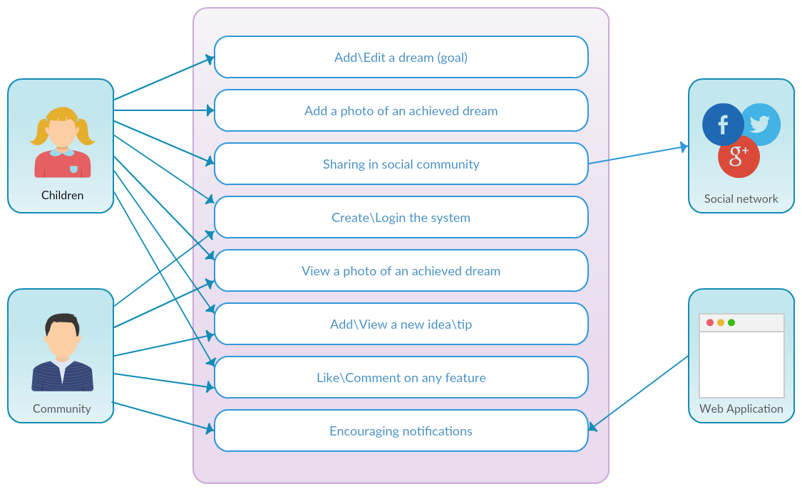

* **תרשים UML:**